…………………………………………………………. LİSESİ COĞRAFYA 11 DERS PLANI
BÖLÜM I
Dersin adı | Seçmeli Coğrafya | TARİH | 10-14/10/2022
Sınıf | 11 | SÜRE | 120 dk
Öğrenme alanı | B) Beşeri Sistemler
Konu | TÜRKİYE’NİN NÜFUS POLİTİKALARI
BÖLÜM II
Hedef ve Davranışlar Kazanımlar | 11.2.2. Türkiye’nin nüfus politikalarını gerekçeleri açısından değerlendirir.
Coğrafi Beceriler | Değişim ve sürekliliği algılama, Tablo, grafik ve diyagram hazırlama ve yorumlama, Zamanı algılama
Güvenlik Önlemleri (Varsa): | ---
Öğretme-Öğrenme-Yöntem ve Teknikleri | TÜİK verilerinden hareketle Türkiye’de nüfus politikalarındaki değişimin grafik, tablo vb. kullanılarak yorumlanması sağlanır.
Kullanılan Eğitim Teknolojileri-Araç, Gereçler ve Kaynakça  * Öğretmen  * Öğrenci | Ders kitabı ve yardımcı kitaplar, Etkileşimli tahta, EBA Ders materyalleri, bilgisayar, animasyon ve videolar, haritalar, yeryüzüne ait uydu görüntüleri, grafik, resim ve şekiller.
Öğretme-Öğrenme Etkinlikleri
Türkiye'de Nüfus Politikaları
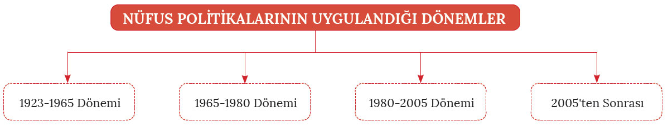
Türkiye'de doğum, ölüm ve göçler sonucu değişen nüfus özellikleriyle birlikte nüfus politikalarında da önemli değişiklikler olmuştur. Cumhuriyet’ten günümüze kadar bu değişim süreci incelendiğinde nüfus artış hızına yönelik uygulanan nüfus politikalarının dört dönem hâlinde ele alındığı görülebilir.

1923-1965 Dönemi: Genellikle bu dönemde nüfus artış hızını yükseltmeyi amaçlayan politikalar uygulanmıştır. Cumhuriyet öncesi meydana gelen savaşlar (Balkan, I. Dünya ve Kurtuluş savaşları) nedeniyle nüfusun yapısı tüm yönleriyle değişikliğe uğramış ve ülkede önemli nüfus kayıpları yaşanmıştır. Cumhuriyet tarihinde bir ilk olan 1927 yılındaki nüfus sayımında da yaşanan savaşların ülke nüfusunda meydana getirdiği derin izleri görmek mümkündür. Bu nedenle ülke nüfusunda hem nicelik hem de nitelik anlamında görülen bu açığı kapatabilmek ve nüfus artışını hızlandırmak için yasal önlemler alınmıştır. Çocuk aldırma (kürtaj) eyleminin yasaklanması, ölüm oranlarını azaltmak için halk sağlığını koruyucu yasal düzenlemelerin yapılması, evlilik yaşının düşürülmesi ve doğumların teşvik edilmesi amacıyla çok çocuklu ailelerin ödüllendirilmesi bu yasal önlemlerden bazılarıdır. Uygulanan nüfus politikalarının halk tarafından da desteklenmesi sonucu nüfus miktarı istikrarlı bir şekilde artmış ve Türkiye nüfusu 1960'lı yılların başlarında yaklaşık iki katına ulaşmıştır (1927: 13,6 milyon, 1960: 27,5 milyon). Öte yandan 1950'li yıllardan itibaren tarımda makineleşme, ülke savunmasında insandan ziyade teknolojinin ön plana çıkması, Türkiye'de sağlık hizmetlerinin gelişmesi sonucu ölüm oranlarının azalması gibi faktörler hızlı nüfus artışına yönelik tartışmaları beraberinde getirmiştir. Dolayısıyla nüfus artışının ekonomik ve sosyal gelişmeyi yavaşlatacağı görüşü benimsenmiş ve 1965 yılında nüfus artış hızını yükseltmeyi amaçlayan politikalardan vazgeçilmiştir.
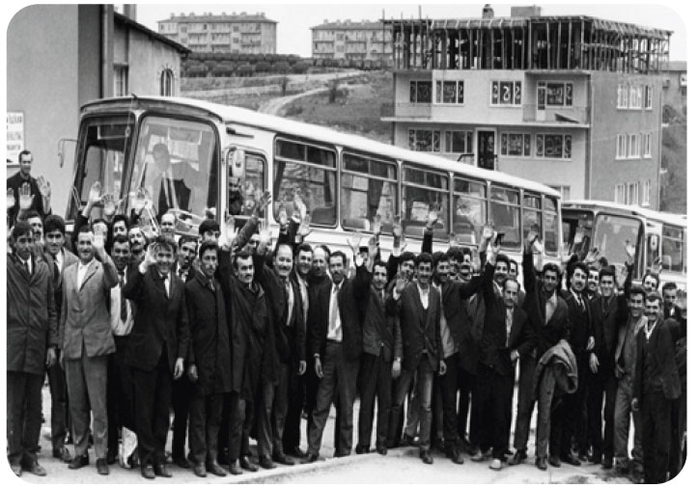
1965-1980 Dönemi: Genellikle bu dönemde nüfus artış hızını düşürmeyi amaçlayan politikalar uygulanmıştır. Devlet Planma Teşkilatının hazırladığı ve 1963-1967 yılları arasında uygulamaya konulan I. Beş Yıllık Kalkınma Planı’nda hızlı nüfus artışının çeşitli ekonomik ve sosyal problemlerin ortaya çıkmasına yol açtığı belirtilmiştir. Bu nedenle 1965 yılında ilk olarak Nüfus Planlaması Kanunu çıkarılmış ve nüfus artış hızı düşürülmeye çalışılmıştır. Ayrıca ilk dönemde nüfusun artmasına yönelik uygulanan yasal hükümler yürürlükten kaldırılmış ve yurt dışına işçi göçünün özendirilmesi gerektiğinin altı çizilmiştir. Alınan önlemlere rağmen nüfus artış hızı düşürülememiş ve bahsedilen dönemde ülke nüfusu yaklaşık 13 milyon artmıştır.

1980-2005 Dönemi: 1980’li yıllardan itibaren değişen sosyal, siyasi ve ekonomik şartlar nüfus artışına yönelik soruna farklı bir bakış açısı getirmiştir. Bu dönemde nüfus artış hızının yükselmesi ya da düşmesinden ziyade nüfusun sağlık, eğitim, beslenme ve barınma imkânları ile bebek ölüm hızının azaltılması gibi konular üzerinde durulmuştur. Bu bağlamda benimsenmesi gereken temel ilkenin nüfusun niteliğinin yükseltilmesi olduğu fikri ortaya çıkmıştır. Ayrıca ilk kez 1982 Anayasası'nda yer alan ve ailelere istedikleri zaman, istedikleri sayıda çocuk sahibi olma hakkı veren aile planlamasıyla nüfus yapısında önemli değişiklikler meydana gelmiştir. Bu dönemde başta toplumun eğitim seviyesinin yükselmesi ve kadınların iş hayatında daha fazla yer alması gibi nedenlerle nüfus artış hızı azalmıştır. 2000'li yılların başlarına gelindiğinde ise nüfus artış hızı ‰15'in altına kadar gerilemiştir. Yaşanan bu durum, ülkemize yönelik bazı tehlikelere sebebiyet verebileceği için devlet yöneticilerini de nüfus politikaları konusunda yeni kararlar almaya sevk etmiştir.

2005'ten Sonrası: 2000'li yılların başından itibaren nüfus artış hızının ‰15'in, doğurganlık oranının da 2,09'un altına düşmesi ve bu düşüşün devam etme eğilimi göstermesi devlet kademesinde nüfus politikasında değişikliği gündeme getirmiştir. İlerleyen süreçlerde nüfus yapısının meydana getireceği muhtemel riskler kamuoyunda tartışılmaya başlanmıştır. Bununla birlikte hükûmet yetkilileri, 1965’e kadar uygulanan ve nüfus artış hızını yükseltmeyi amaçlayan politikalara dönüş işareti veren bir söylem geliştirmiştir. Bunun yanı sıra doğum oranlarının artırılmasına yönelik özellikle 2014 yılından sonra yapılan bir dizi yasal düzenleme hayata geçirilmiştir. Doğum yapan annelere çocuk sayısına göre maddi destek verilmesi, çalışan anneler için çalışma sürelerinin kısaltılması, doğum izinlerinin artırılması ve bakıcı yardımı yapılması bu yasal düzenlemelerin bazılarıdır.

Ölçme-Değerlendirme  • Bireysel öğrenme etkinliklerine yönelik Ölçme Değerlendirme  • Grupla öğrenme etkinliklerine yönelik Ölçme Değerlendirme  • Öğrenme güçlüğü olan öğrenciler ve ileri düzeyde öğrenme hızında olan öğrenciler için ek Ölçme-Değerlendirme etkinlikleri | - Ülkemizde Cumhuriyetten günümüze kadar hangi nüfus politikaları uygulanmıştır?  - 1923-1965 yılları arasında uygulanan nüfus politikasının hedefleri nelerdir?  - 1965-1980 yılları arasında aile planlamasına neden geçilmiştir?  - 1980-2005 yılları arasında kadınların iş hayatında aktif olması nüfus politikasını etkilemiş midir?  5. 2005 sonra dönemde nüfus artış hızını artırmak için hangi önlemler alınmıştır?
Dersin Diğer Derslerle İlişkisi
BÖLÜM IV
Planın Uygulanmasına İlişkin Açıklamalar | Konu ……….. ders saatinde işlenmiş, gerekli değerlendirmeler yapılarak amacına ulaşmıştır.  Aksayan yönler:…………………………………………………………………………………

………………………….. ………………………. Coğrafya Öğretmeni Okul Müdürü

